Père Ian, le prêtre qui porte les âmes à bout de bras… Mais pas que !
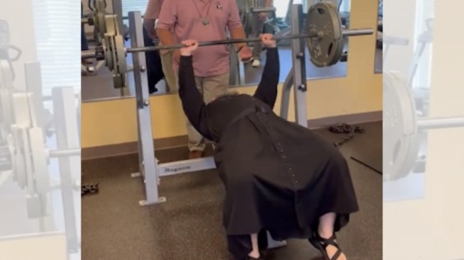
Twitter / Father Ian VanHeusen

La rédaction d'Aleteia - publié le 06/11/23
Le père Ian VanHeusen est prêtre du diocèse de Raleigh, en Caroline du Nord. Très actif sur les réseaux sociaux et reconnaissable avec sa grande barbe grise, il a partagé samedi 4 novembre une courte vidéo dans laquelle on le voit soulever en soutane une charge de 114 kilos dans une salle de sport.
« Je ne fais normalement pas de lever de poids en soutane… Mais il fallait que je montre aux jeunes gars de quoi je suis capable », écrit d’un ton amusé le père Ian VanHeusen sur Twitter. Samedi 4 novembre, ce prêtre du diocèse catholique de Raleigh, en Caroline du Nord, a publié une vidéo sur X (anciennement Twitter) dans laquelle on le voit, allongé à la salle de sport, soulever à bout de bras une charge de… 250 livres ( 114 kilos ) ! Le tout à quatre reprises, en soutane, et sous les yeux ébahis des jeunes hommes qu’il accompagnait en retraite de discernement à la vocation sacerdotale. Un exploit qui n’a pas manqué de faire réagir les internautes, visiblement impressionnés par la performance du prêtre.
Avec sa longue barbe grise digne des plus grands starets, le père Ian rassemble sur Instagram plus de 4.000 abonnés auxquels il aime diffuser ses enseignements et son amour pour la messe, qu’il célèbre aussi bien selon la forme extraordinaire du rite romain que selon la forme ordinaire. En 2022, il avait fondé l’initiative « Metacatholic » qui vise à offrir des expériences de réalité virtuelle en lien avec la foi catholique. « Je pense qu’il y a de fortes addictions technologiques et que cette technologie va bouleverser de nombreux pans de la société. Nous pouvons prévenir ces problèmes dans les communautés sur lesquelles nous avons une influence grâce à l’éducation et à la catéchèse », avait-il confié à l’édition anglaise d’Aleteia. « Le danger de la technologie n’est pas nécessairement dans l’accès à celle-ci, mais plutôt dans son utilisation non-vertueuse. La réponse de l’Église au développement technologique est d’apprendre aux gens à l’utiliser vertueusement. »

